[北京大学某研究团队所发文章被质疑文章内发生图片重叠](https://mp.weixin.qq.com/s?__biz=Mzg4OTgzNzAyOA==&mid=2247567251&idx=4&sn=416af41645647dcba5a67fcb486e6595&chksm=ceb9fda035059fc6ef2a55557902bd249e15446339eec764ac6963e8563db27791f3275b5e73&scene=126&sessionid=1743958334)

诚信君[iPubpeers](javascript:void(0);)2025-04-04 09:07:02河南



2015 年 9 月 28 日，北京大学Zeng Fan 研究团队，在***Oncotarget***上发表的题为**“Application of functional vincristine plus dasatinib liposomes to deletion of vasculogenic mimicry channels in triple-negative breast cancer”**的研究论文，**被质疑文章内发生图片重叠。**

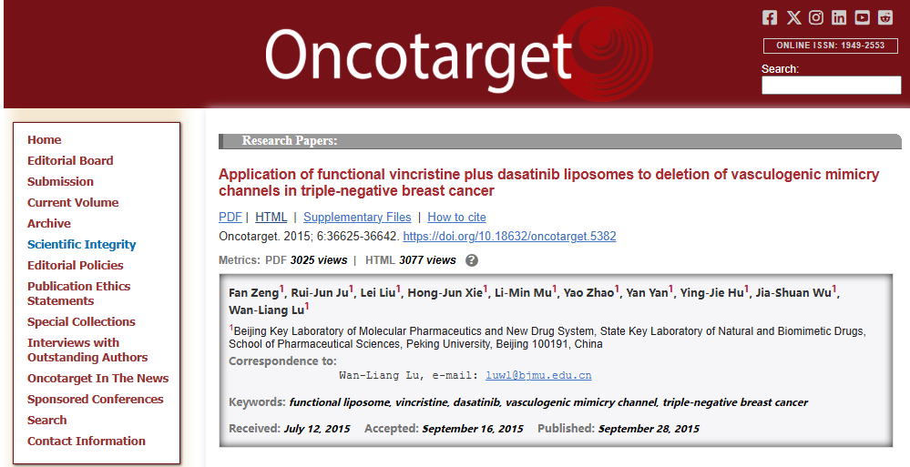

该文章于2025年4月在Pubpeer上被读者质疑：**文章内发生图片重叠。**

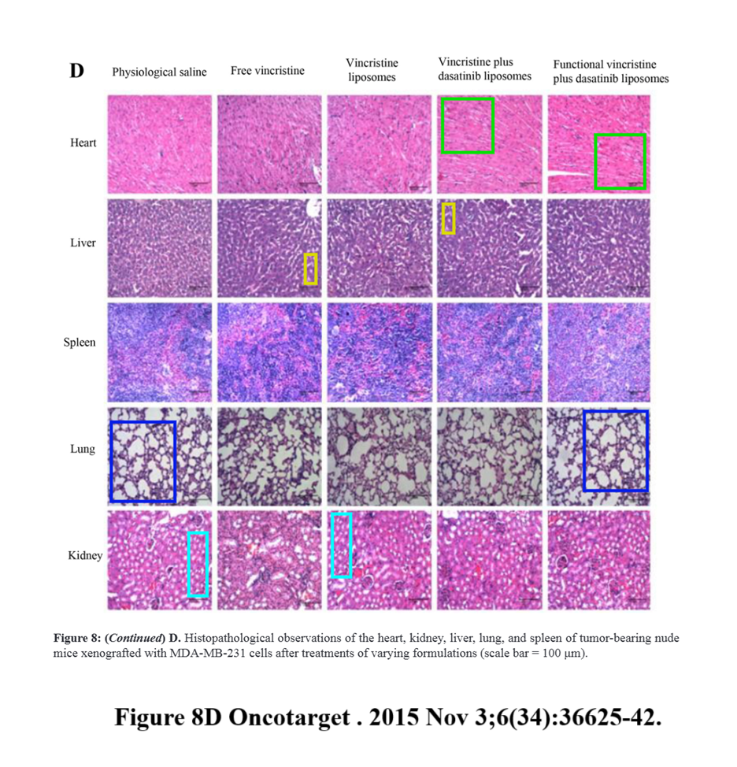

**相关消息**

https://pubpeer.com/publications/87F8391CEFE332B6524CA1729971E4#0

图片



**iPubpeers，专注于图片重复报道。**

**投稿事宜：ilovehainan@foxmail.com**

**觉得本文好看，请点这里！**